教学形式维护、查看、统计操作手册

# （一）教师维护课程教学形式指引

**步骤1：**登录教务系统（网址https://jw.jnu.edu.cn）。

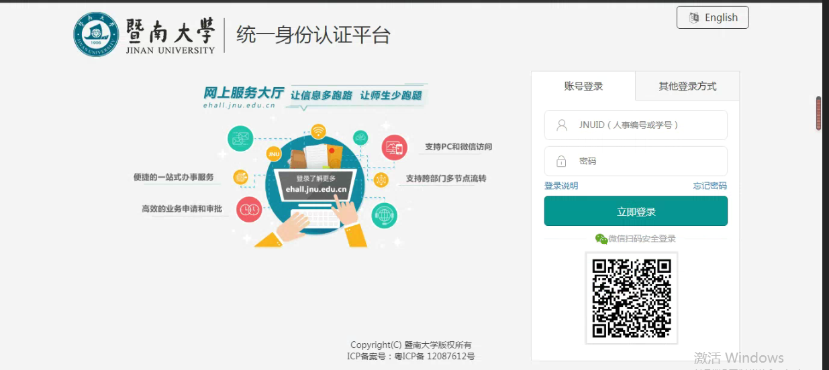

**步骤2：**进入我的教学任务，点击教学形式，维护具体课程的教学形式（线上、线下、线上线下）、教学形式说明，如线上教学，则可描述为：各位同学请加群394xxxxx，可根据情况上传微信群聊二维码或QQ群聊二维码提交即可。

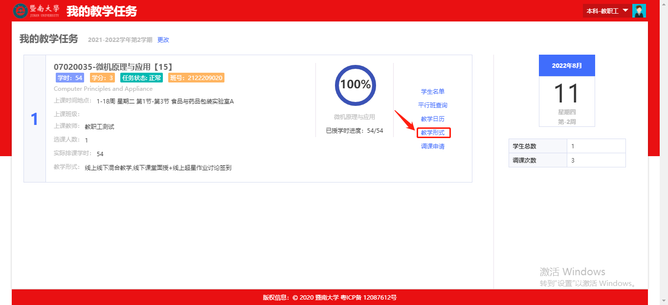

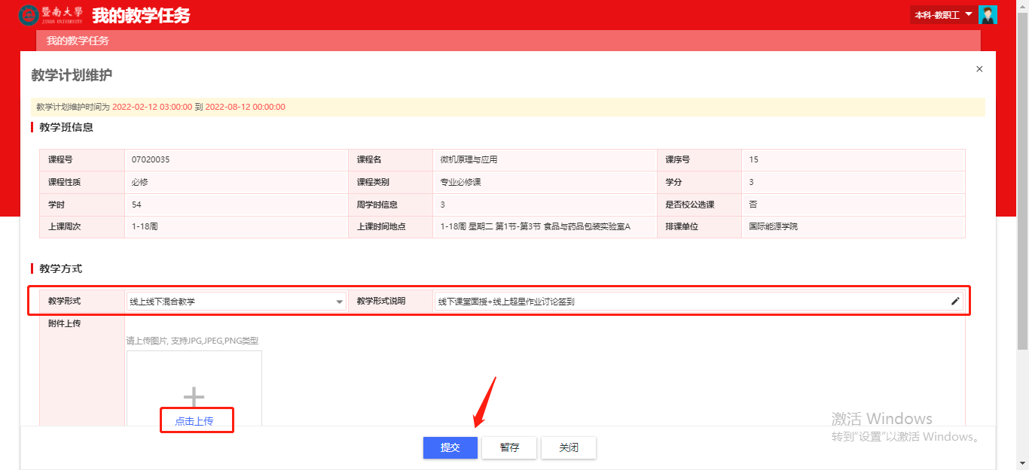

# （二）教师查看教学形式指引

**步骤1：**登录教务系统（网址https://jw.jnu.edu.cn）。

**步骤2：**找到我的课表，然后点击列表模式，可查看维护本人所授课程的教学形式、群聊二维码。

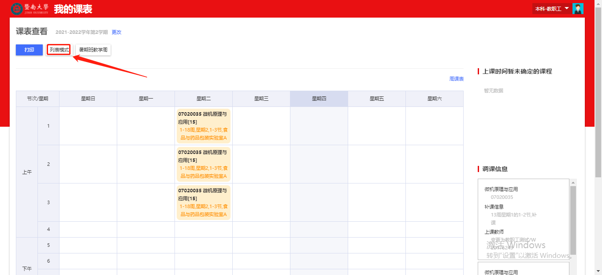

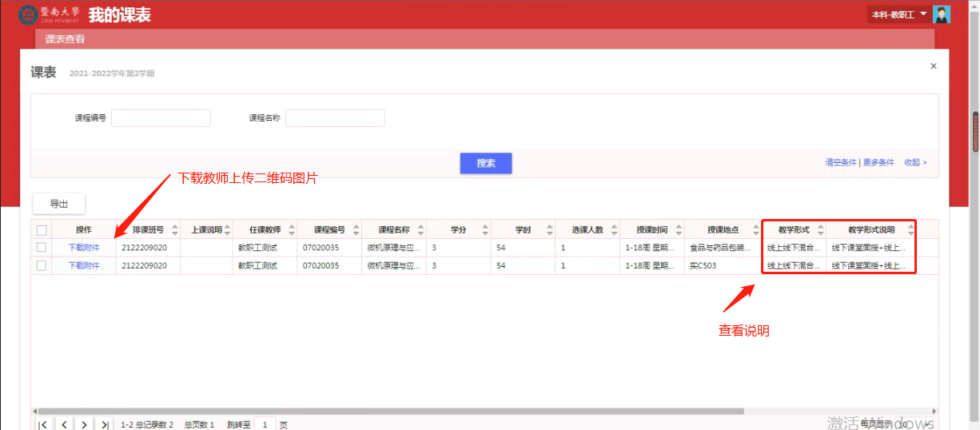

# （三）学生查看教学形式指引

**步骤1：**登录教务系统（网址https://jw.jnu.edu.cn）。



**步骤2：**找到我的课表，然后点击列表模式，可查看本人所选课程的教学形式、群聊二维码。

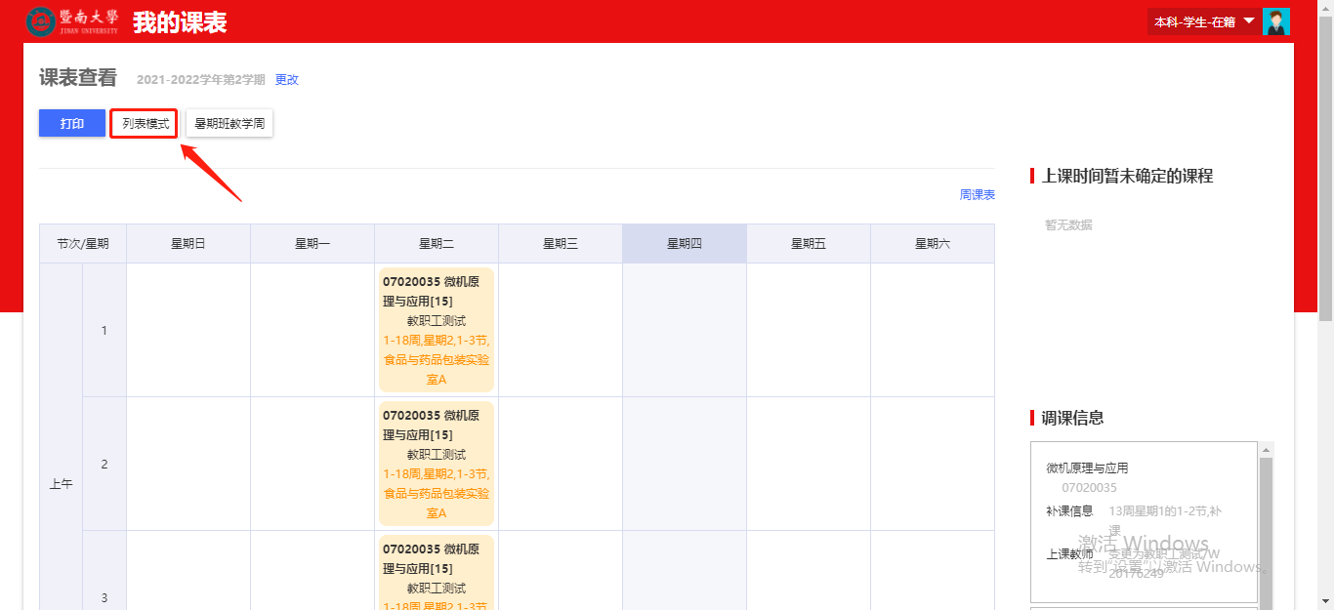



# （四）学院、教务处导出教学形式数据操作步骤

**步骤1：**登录教务系统（网址https://jw.jnu.edu.cn）。



**步骤2：**进入教学任务管理-教学任务批量维护界面，找到所需导出的课程，点击导出即可将教学形式导出。

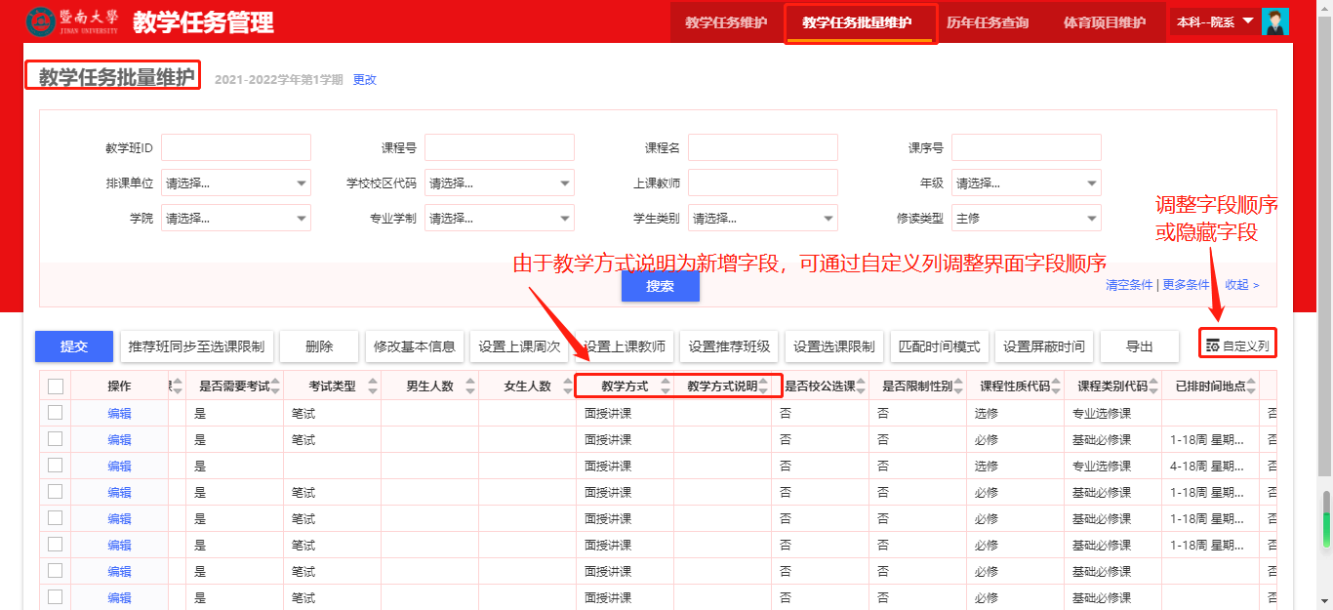

**步骤3：**点击导出即可

